Hashing Algorithm 哈希算法
- 我们已经知道for searching time :
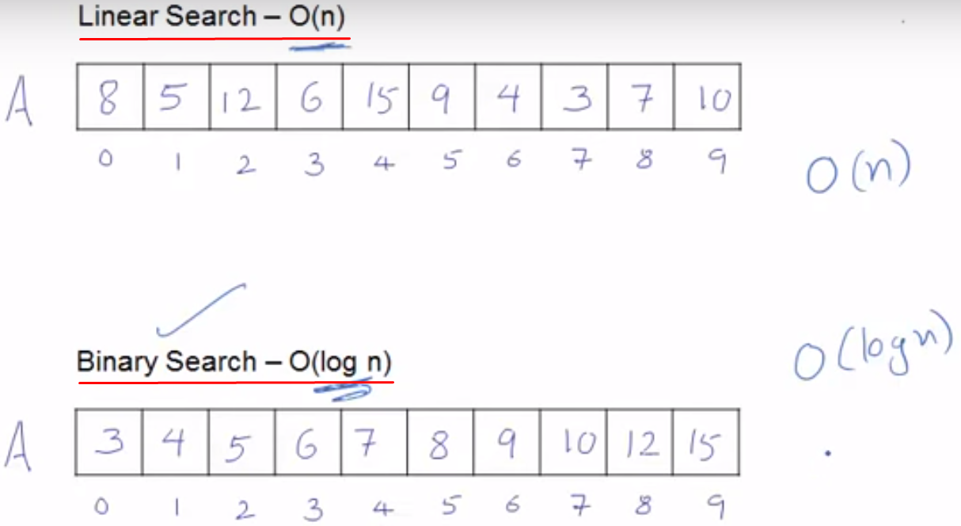

- 所以哈希算法的目的是寻求一种储存方式，可以让查找的速度尽可能接近O(1) //其实不可能
- 哈希算法的理想化 h(x)=x //储存地址 和 值对应，比如1存在地址1 , 3存在地址3；但是这个想法会导致储存空间的浪费(比如1000存在地址1000那么就要开辟1000的内存空间)

- 所以事实上据上述理论衍生除了三种哈希算法 :
1.Chaining
2.Linear Probing
3.Quadratic Probing
- 上述三种方法都基于 h(x)=x % list.length( ) //地址 等于 元素值和总地址长度 取余

Chaining
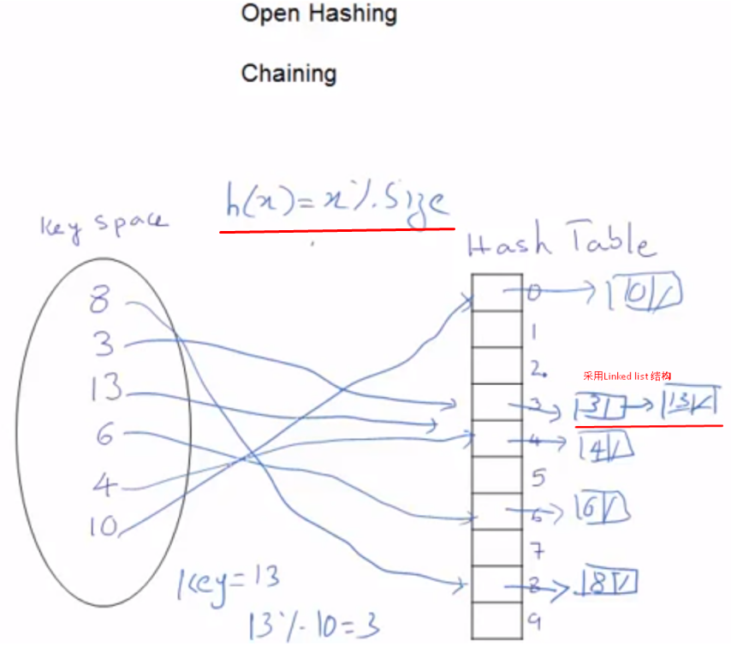

Linear Probing
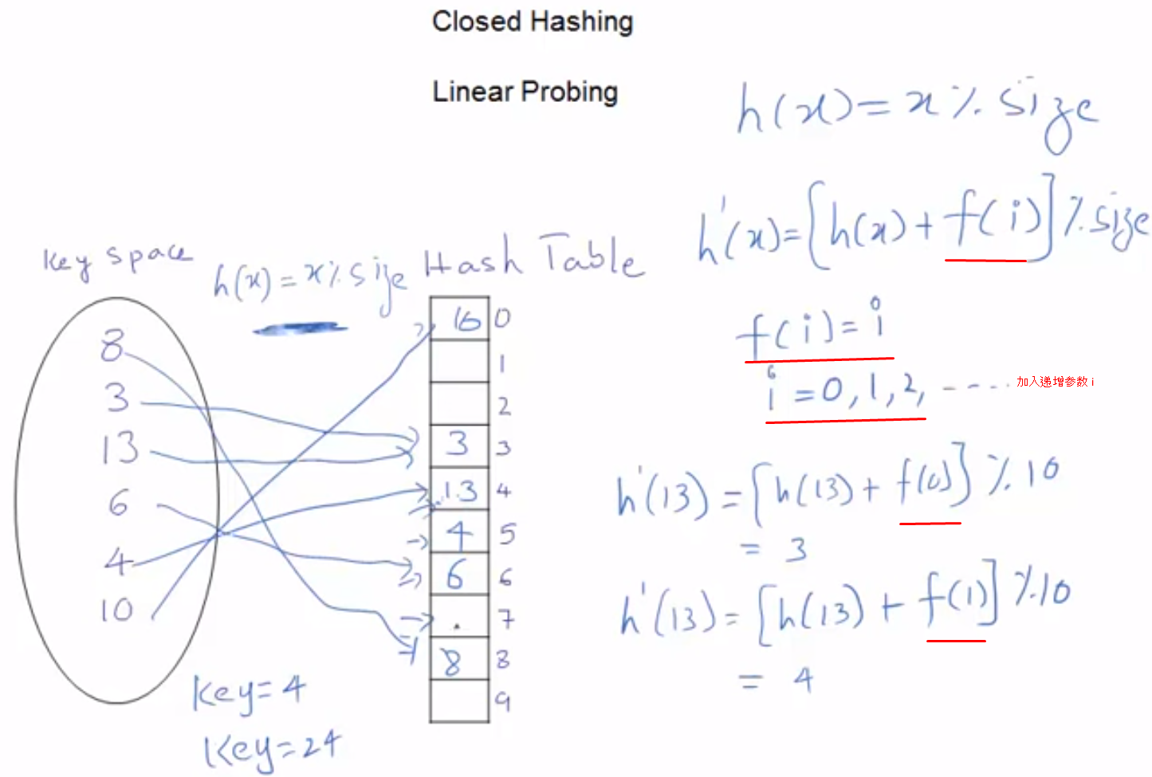

Quadratic Probing
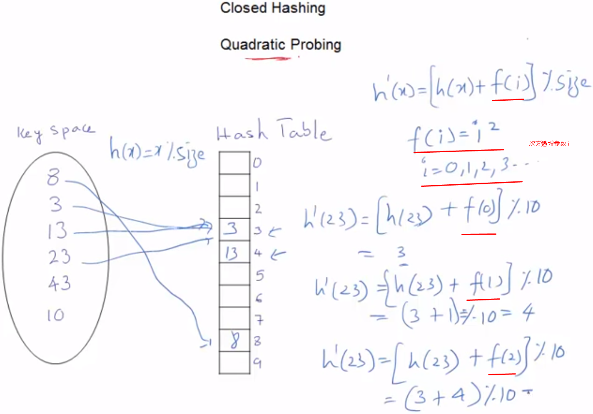

- So base on the above descriptions Hashing is aiming to enhance the searching time of elements ,so as a result it generates a Unordered sets.

difference between .equal( ) and hashCode( )
- equal( ) //means ==
//when comparing two Variable it’s actually comparing the reference address value not the object value
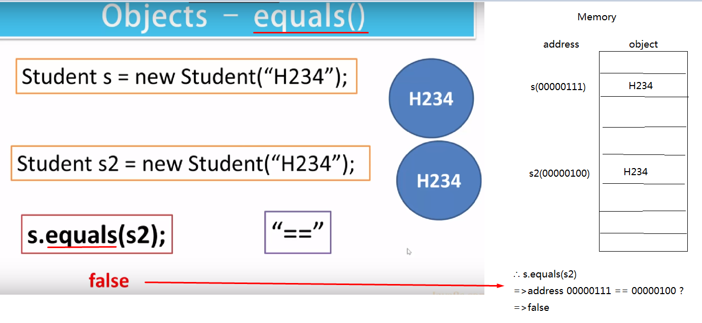

- 然而hashCode( )的返回值是object对应的地址值,根据上述不同的哈希算法，hashCode( )的返回值不一样

哈希码并不是完全唯一的，它是一种算法，让同一个类的对象按照自己不同的特征尽量的有不同的哈希码，但不表示不同的对象哈希码完全不同。也有相同的情况，看程序员如何写哈希码的算法。——百度

Evaluating Ordered and Unordered Set(Hash Set)
So base on the above descriptions Hashing is aiming to enhance the searching time of elements ,so as a result it generates a Unordered sets.

So,if the programmer needs very efficient access and updates without any concern for the ordering of the elements , the unordered set or map is appropriate.
When order is important, an ordered collection is more appropriate.

